Сушеница Андрей Арсеньевич
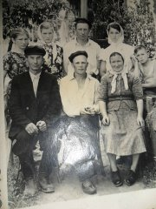
Мой прадед, на фотографии слева, Сушеница Андрей Арсеньевич прошел ту тяжелую войну, получил тяжелые ранения и лишь в 1947 году смог вернуться домой.
В 1941 году когда была объявлена всеобщая мобилизация, поступил другой приказ для новобранцев, в соседнем селе были уже немцы, защищать поселок. Но силы противника в начале войны были намного сильнее и многих убили и ранили, оставшихся взяли в плен. В плен попал и мой прадедушка. Их заперли в церкви. Бабушка с сыновьями и другие женщины чьи мужья попали в плен, решились на отважный поступок и рискуя своей жизнью все же помогли сделать побег. И дедушка сразу подался в партизаны.
До 1943 года прадед воевал в партизанском отряде. Вели разведку , взрывали и поджигали, посылали в штаб армии сведения о немецких войсках и захваченных территориях, о количестве вооружения и многое другое. При первой возможности попасть на фронт, дедушка Андрей пошел в саперы, на передовую, и так до самой Европы.
В Венгрии в конце мая 1945 года, получив тяжелое ранение в легкие и ногу прадедушка попал в госпиталь.
Я очень горжусь своим прадедом. Светлая ему память и всем, кто сражался на фронте, в тылу, в партизанских отрядах, кто работал в разведке. Их подвиг в веках!

Учащийся 9 «Б» класса Цуканов Кирилл

